Zie Beschrijving0.31. In dit document alleen de zaken voor de sprint voor 0.32

Hoofdthema: Het grafiekenscherm wordt voorzien van één of meer venstertjes onder het candlestick-venster waarin de grafiek van de betreffende indicator wordt ingetekend.

In deze sprint:

### Open: Indicatoren

|  |
| --- |
| * MACD in kunnen tekenen **urgent -KLAAR** * RSI in kunnen tekenen **urgent - KLAAR** * OBV in kunnen tekenen **urgent - KLAAR** * Volume in kunnen tekenen **urgent - KLAAR** |

OBV

* voortschrijdend gemiddelde mist nog – Toegevoegd OK
* Max volume tonen schuift y-as nog naar rechts, misschien delen door 1000 - OK
* Warning vermijden tick marks - OK
* Nu nog in plaats van macd, eigen vink, eigen venstertje

~~Probleem met volumes: verschillen gevonden met IEX   
- SHELL aandeel heeft OBV verschil als je dat uitrekent.  
 23 mrt 2020: 210.037.322 en  
 24 mrt 2020: 261.496.932 zou volume op 24 maart 2020 moeten zijn: 59.610   
- SHELL iex koershistorie op 24 maart 2020 51.459.606  
- Gelezen koersen door pakketje 5.125.906~~

~~Deze waarden kloppen in het geheel niet met elkaar. Oplossen vrij hoge prioriteit!~~Blijkt gewoon prima te kloppen!

**Probleem met OBV: een dag te weinig getoond. Laatste dag niet aanwezig, toont daar de toestand van de vorige dag. – hoge prio – OPGELOST**Opgelost, stond een extra add(0.0) in het aanmaken van de obv.line

## Open: Overig

* **Tonen voorlopige prijsinformatie - bruikbaarheid voor beleggingsbeslissingen – hoge prio – KLAAR.**

aan de hand van tussentijdse hoog laag open en huidig in de grafiek **-** Nu zit ik met de hand candles toe te voegen. Alvorens koersen verversen moet ik dan het bestand weggooien.

Voor de koersen van de dag zelf wordt een dagkoers pagina gebruikt.Pas de volgende dag is de regel aanwezig in de koershistorie. Echter:volume klopt niet en de volgende keer dat de koersen worden ververst moet deze prijsregel worden vervangen, hetzij uit de gewone koershistorie pagina (als de prijsinformatie daar al is opgenomen), hetzij uit de dagkoersen pagina (als de beurs nog open is).Stappen zoals die waren:

|  |
| --- |
| 1. Haal alle prijsrecords op van de fondsticker uit het bestand |
| 1. Bepaal datum van vandaag (dag maand jaar) |
| 1. Als nog geen prijzen |
| 1. yearFrom = startYear (2014), monthFrom = 1 |
| 1. Anders |
| 1. Bepaal yearFrom en monthFrom via maand en jaar prijsbestand |
| 1. Haal de prijsinformatie op tussen yearFrom en monthFrom tot en met huidige maand |
| 1. Als laatste datum prijsinformatie kleiner dan vandaag, en markt open vandaag dan proberen het prijsrecord van vandaag op te halen. Is dat inderdaad de datum van vandaag dan lijst met prijzen aanvullen |
| 1. Herschrijf het bestand met de prijzen voor deze ticker |

Omdat het bestand steeds wordt herschreven en de historie leidend is wordt uiteindelijk het tijdelijke record vervangen.

* **Verbetering: bepalen van slotkoers niveau voor de volgende dag om een MACD signaal te genereren – bruikbaarheid voor beleggingsbeslissingen – matige prio – Open**

Nu zit ik dit op het oog te schatten om vast te stellen op welke koers een signaal zal optreden. Belangrijk voor het vaststellen van stoploss en / of stoplimit niveaus.

* **nog parametriseren: candle width – bruikbaarheid grafiek over langere perioden - lage prio - Open**
* **Verbetering code – klasse specifieke indicatoren veralgemeniseren – beheerbaarheid - lage prio – Open**Voorkomen van spaghetticode en te grote java bestanden. Op dit moment heb ik wel wat hogere prioriteiten. Ik heb zelfs geen zin om uit te zoeken hoe dit zit op dit moment.

## Grotendeels opgelost, bruikbare oplossing

* **Foutje - Volume indicator wordt getoond, bruikbaar maar niet helemaal goed uitgelijnd – lage prio - Overzichtelijkheid – Open**
* **Verbetering** – **Ontwerp met klasse- en sequentiediagrammen** **– beheerbaarheid – matige prio – Deels opgelost**  
  Het zou fijn zijn te beschikken over een sequentiediagram zodat je weet welke objecten er nu wat doen bij het verwerken van events. Daarbij is complicerend dat op de achtergrond de javafx engine ook nog van alles doet. Ook al van belang voor het kunnen aanbieden van goed technisch ontwerp en discussiemateriaal voor scrum team.

29 maart – ObjectView geïnstalleerd, als plugin voor Eclipse. Tijdelijke licentie voor sequentiediagrammen. Gereorganiseerd: ontwerp documentatie in Ontwerp folder. Klassediagrammen en sequentiediagrammen aangemaakt in “klasse- en sequentiediagrammen.docx”, sequentiediagrammen van de meest belangrijke mechanismen voor het aanmaken van objecten en acties op het scherm.   
**Nog open: Deze belangrijke mechanismen nog beschrijven in tekst.**

## Opgelost

* **Verbetering: kunnen opstarten vanaf command line met “dik jar bestand” – Kunnen gebruiken op verschillende PC’s - Hoge prio – KLAAR**

Dik jar bestand wordt gegenereerd en is via command line op te starten.  
Nog open: Libraries JavaFX toevoegen aan jar – Installatiegemak – lage prio  
Jar bestand nog uit te breiden met de libraries zodat ook JavaFX op de betreffende PC niet hoeft te zijn geïnstalleerd - KLAAR

**Test dit op andere pc’s – deployability testen – lage prio – KLAAR  
Onder parallels op windows 10 werkte een en ander** Met andere operating systems, met eventueel virtueel image als het niet anders kan.  
 Op dit moment werkt eea goed op de Windows PC en de MAC pc

* **foutje –lage prio – Opgelost**  
  **Bij tekenen volume warnings in console dat er teveel ticks worden geplaatst**   
  Tick unit aangepast, twee keer de range. Bovendien gesteld dat de tick marks onzichtbaar moeten zijn.
* **Verbetering: bepalen koersniveau volgende dag bij stijgende steunlijn – Bruikbaarheid voor beleggingsbeslissingen – hoge prio – Opgelost**Nu zit ik dit op het oog te schatten om de stoploss prijs in te vullen.   
  Opgelost, niveau’s worden getoond.

* **Mac toevoegen – bruikbaarheid beleggingsbeslissingen – hoge prio - OPGELOST**

### 20 maart 2020 Macd toegevoegd, die is nu klaar

zat vandaag wat stuk. Geprobeerd om de functionaliteit uit de besturingsmodule (grafiekenscherm controller) te verplaatsen naar het candlestick object (achterliggend informatieobject voor het candlestick scherm). Dat bleek geen goed idee te zijn. Uiteindelijk via git teruggebracht naar oude toestand.

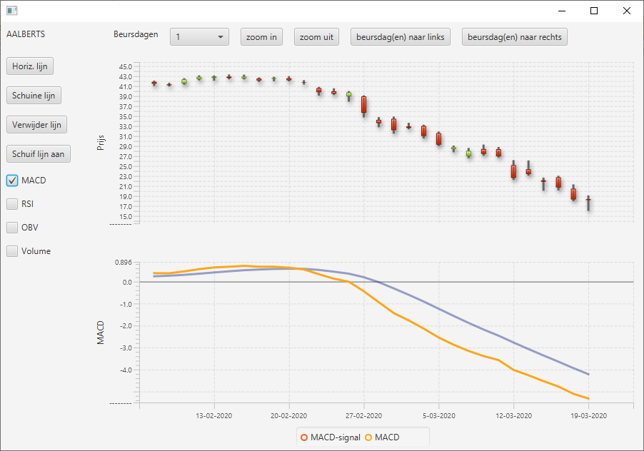

Ziet er goed uit. MACD kun je aanklikken en weer wegvinken.

* **Foutje – Horizontale lijn toevoegen werkt soms niet – bruikbaarheid voor beleggingsbeslissingen – lage prio – GESLOTEN** Bij klikken onderin de grafiek om een horizontale lijn te tekenen verschijnt deze niet als er al een horizontale lijn aanwezig is  
  Niet echt meer tegen gekomen 2 april, gesloten.
* **Foutje**: **Bij pannen gaat scalen niet goed – verstoren van inzichtelijkheid grafiek - Opgelost** als je naar links pant dan blijft de vertikale as gelijk. Y bereik moet opnieuw worden berekend. **OPGELOST**

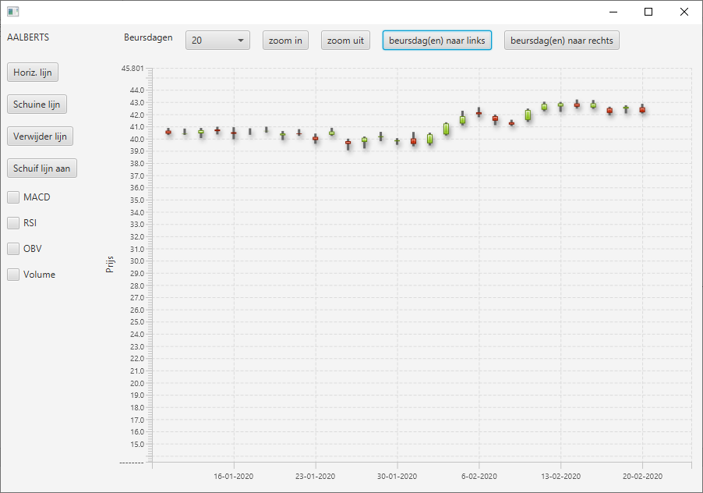

Opgelost: de min en max value moeten opnieuw worden berekend bij iedere keer dat je pant of zoomt. Nu gebeurde dat in het toevoegen van de candles maar de min en max value moeten initiëel een dusdanige waarde hebben dat ze ook worden aangepast. Omdat de candles al eerder waren toegevoegd en dat nog eens gebeurde werd het vorige minimum niet aangepast als de minima van de nieuwe candles daarboven vielen.

* **Foutje – Pannen doet het niet goed – verstoort inzichtelijkheid grafiek - Opgelost**   
  bij pannen naar links wordt kleiner MACD venster getoond dan wanneer je MACD aanklikt  
  Kennelijk gebeurt dit dan op een iets andere manier.

Methode waarin dit gebeurde bij klikken op MACD hernoemd naar putChartsOnScreen en deze methode ook aangeroepen vanuit createCandleChart(). createCandeChart() wordt iedere keer opnieuw aangeroepen bij pannen en zoomen.

* **Te verbeteren** – **Bij horizontale lijnen prijsnivo weergeven** – **bruikbaarheid voor beleggingsbeslissingen – hoge prio – Opgelost**

Bij horizontale lijnen links in grafiek de waarde van de prijs weergeven

Onderzocht op internet – blijkt heel lastig te zijn om om een extra label in te tekenen op de y-as.   
Opgelost door op de horizontale lijn te klikken. Op dat moment wordt in een label op het scherm de prijs weergegeven.

* **Foutje – Lijn aanschuiven blijft doorgaan – Hinderlijk – matige prio – Opgelost.**lijn blijft aanschuiven nadat die al is aangeschoven (horizontale lijn)
* **Foutje – prijzen bij hoveren in teveel decimalen – Hinderlijk – matige prio – Opgelost.**  
  Achter de komma teveel decimalen in het automatische venstertje getoond als je de muis over een candle beweegt. Opgelost, tevens vervangen door nederlands en in volgorde open hoog laag slot en datum.
* **Verbetering: startjaar ophalen koersen kleiner maken en onderbrengen in Constants** – **beter overzicht van individuele aandeel historie en retro beleggen ruimer – lage prio - Opgelost**  
  Startjaar moest minimaal 2014 zijn bij IEX anders werden koersen niet langer opgehaald, pagina’s waren dan leeg of erratic.
* **Verbetering: schrijven csv getallen hardcoded naar komma als scheidingsteken decimalen en puntkomma als scheidingsteken – Beter bestand tegen instellingen land pc – lage prio – opgelost**
* **Verbetering: koersfolder in kunnen vullen in hoofdscherm, goede default erin bij opstarten – Kunnen gebruiken op verschillende PC’s – Hoge prio - Opgelost**  
  Constants klasse bevat de koersfolder (verschillend voor MAC en voor Windows).